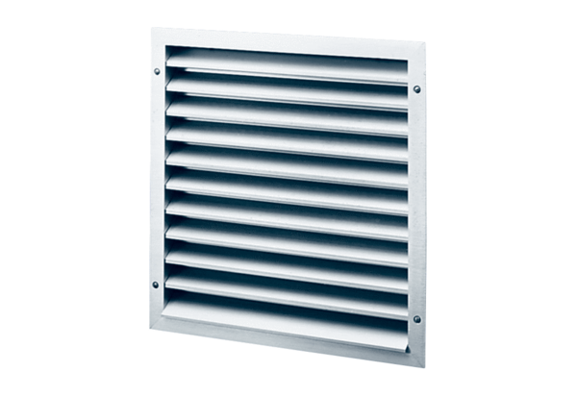Наружная решётка MLZ 25Комплект поставки: 1 штукАссортимент: C
Номер артикула: 0151.0102Изготовитель: MAICO

